J2
- Commentaires J2
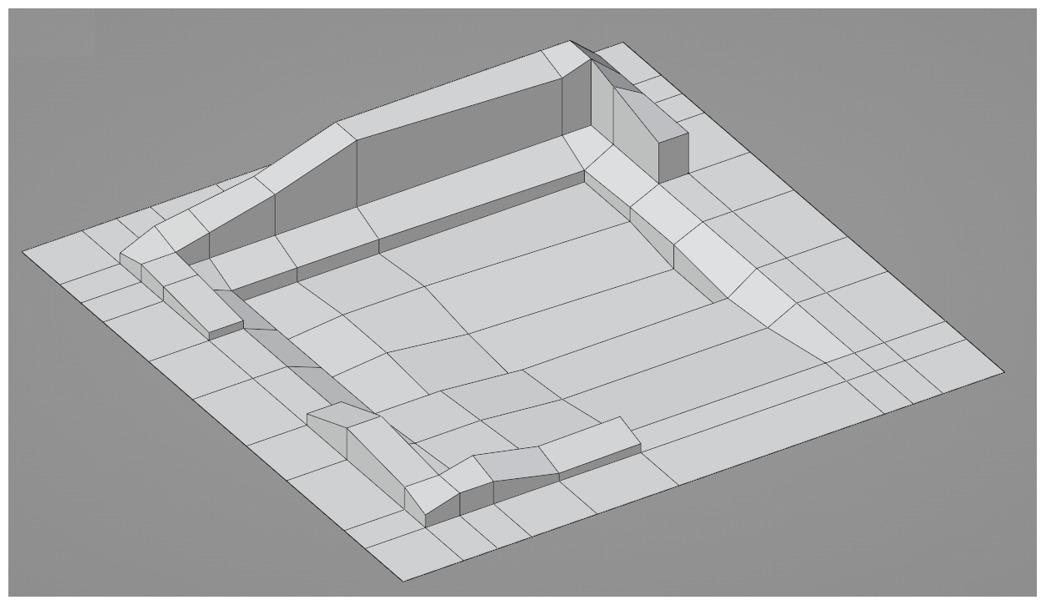
Image: Vestiges d'Alphaville

Matin
Mercredi 27 septembre 2023

Un Nouveau Jour
- Sur votre ordinateur
- Créer un dossier alphaville
- Ce dossier existe quelque part sur le disque dur de la machine de l'école que vous utilisez ou sur votre propre machine. Il est peut-être stocké sur le Bureau (Desktop), mais votre Bureau risque d'être vite encombré… Peut-être, alors, dans le dossier Documents, ça semble un peu mieux rangé. Ou alors, dans le dossier Prénom.Nancy.archi.fr qui est un dossier synchronisé avec le Cloud, mais c'est encore une autre histoire…
- Dans le dossier alphaville, créer un dossier J1, déplacer votre ancien fichier alphaville.blend dans ce nouveau dossier
- Dans le dossier alphaville, créer un nouveau dossier J2

Un Nouveau Pré
- Découvrir le mode édition et faire des essais de modélisation par point / ligne / face en utilisant l'outil déplacement (G)
- Ouvrir Blender et partir d'un fichier vierge
- Supprimer tous les objets.
- Ajouter un Plan (2mx2m)
- Sélectionner le Plan et «entrer» en mode édition.
- Passer en mode point 1) avec la touche 1 (en haut du clavier et non depuis le pavé numérique).
- Sélectionner tous les points (A) et appliquer une échelle (S) de 50
- Sélectionner tous les points et déplacer le Plan de 50 en X et de 50 en Y
- Le coin inférieur gauche se trouve maintenant à l'origine
- Sortir du mode édition (touche TAB)
- Renommer le Plan en PC
- Enregistrer le fichier dans un dossier J2, nom du fichier : alphaville.blend
- Créer J2/README.md sur Sloyd, y déposer ce nouveau fichier alphaville.blend

Une Nouvelle Page
- Noter dans le Carnet du J2 2) le titre du Jour
# Alphaville J2

Les Coordonnées
- Ouvrir le fichier J1/alphaville.blend du jour J1
- Sélectionner le PC
- Entrer en mode édition
- Sélectionner le point supérieur droit
- Ouvrir la palette des propriétés
- Noter les coordonnées du point (Sommet) en X et Y en laissant le bouton Local activé
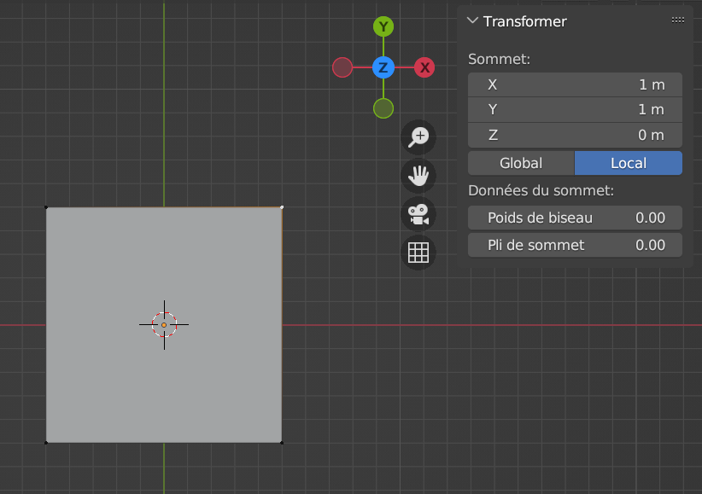
- Dans le Carnet, ajouter le sous-titre Coordonnées Pré J1
## Coordonnées Pré J1
- Ajouter les coordonnées Local en indiquant à la place de x et y les valeurs que vous avez notées
* Local: (x,y)
- Retourner sur le Pré J1 et noter les coordonnées du point en passant sur le mode Global
- Ajouter les coordonnées Global sur une ligne juste en dessous de la ligne précédente
* Global: (x,y)
- Comme ceci:
* Local: (x,y)
* Global: (x,y)
- Maintenant, ajouter le sous-titre Coordonnées Pré J2
## Coordonnées Pré J2
- Appliquer la même procédure en examinant les coordonnées du point supérieur droit du fichier J2/Alphaville.blend en mode Local et Global.
- Ajouter ces informations comme précédemment
* Local: (x,y)
* Global: (x,y)

Les Explications
- Tirons quelques enseignements de cette expérience
- Pourquoi ces 4 valeurs sont-elles différentes?
- Qu'est-ce que cela nous indique quant au fonctionnement «géométrique» et «numérique» de Blender?
- Pour bien comprendre cette différence, noter les informations concernant l'objet PC en sélectionnant l'objet et en consultant les informations concernant l'échelle de l'objet qui sont visibles dans la barre d'outils à droite, dans l'onglet Objet.
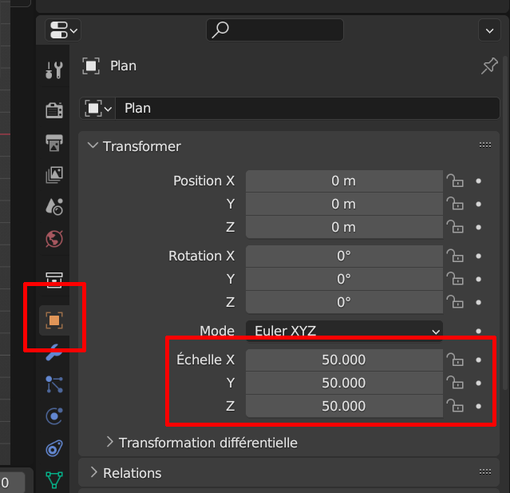
- Ajouter un sous-titre Explications
## Explications
- Expliquer pourquoi les valeurs sont différentes quand on modélise suivant la première procédure (celle du Pré Carré du Jour J1) et suivant la deuxième procédure (J2).
- Il s'agit ici d'être capable de comprendre, puis d'expliquer de façon claire et concise:
  - La nature des deux modes d'édition (Mode Objet et Mode édition)
  - Et notamment ce qui les différencie quand on utilise un opérateur de transformation géométrique tel que l'opérateur d'échelle
  - À partir de ces explications, être capable de poursuivre la description en détaillant le rôle des données de l'onglet Objet relatives à la Position, la Rotation et à l' Échelle

La Confirmation
- À présent, faire l'expérience suivante:
- Ouvrir le fichier J2/alphaville.blend
- Sélectionner le PC et rester en Mode Objet
- Déplacer le PC en Mode Objet de X 20 et de Y 10
- Passer en Mode Édition
- Noter les coordonnées du point supérieur droit
- Ajouter le sous-titre Coordonnées Pré J2+ juste après le sous-titre Coordonnées Pré J2 3)
- Ajouter les informations concernant les coordonnées du point supérieur droit
* Local: (x,y)
* Global: (x,y)
- À nouveau, pourquoi, et comment les coordonnées, divergent-elles entre le mode Local et le mode Global?
- Cela nous aide à mieux comprendre ce que nous avons commencé à expliquer un peu plus haut
- Modifier 4) vos précédentes Explications en tenant compte de cette nouvelle expérience
- Dans le premier paragraphe des Explications, tâcher d'expliquer d'une façon claire et concise le fonctionnement des données Position, Rotation, Échelle stockées dans l'onglet Objet en précisant ce qui diffère quand on utilise les opérateurs Déplacement (G), Rotation (R) ou Échelle (S) en Mode Objet et en Mode Édition.
- Dans le cas de cette expérience de déplacement, les explications que vous devez fournir doivent faire mention d'une caractéristique, une donnée, propre aux objets dont nous n'avons pas encore parlé. C'est avec les informations de cette caractéristique que nous pouvons «calculer» la position «Globale» et que nous comprenons le sens de la position «Locale». Aidez-vous des informations contenues dans le manuel en suivant les liens qui mènent vers la documentation «officielle». Quand vous avez trouvé cette caractéristique, mentionnez-la par son nom exact en ajoutant un lien hypertexte vers la page de la documentation officielle de Blender qui décrit cette caractéristique.
- Dans un second paragraphe, à l'aide des expériences précédentes, expliciter ce fonctionnement dans le cas concret d'un déplacement et d'une échelle, comme nous l'avons fait avec le PC.
- 🥇 Comment nomme-t-on en mathématiques cette opération qui consiste à «calculer autrement» les coordonnées d'un point entre un deux «espaces» tels que le Local et le Global? Trouver la page Wikipedia faisant mention de cette opération, et la page décrivant l'objet mathématique qui est «transformé» au cours de cette opération.

Midi
Mercredi 4 octobre 2023

Les Fouilles
- Modélisation des fouilles d'Alphaville
- Nouveau fichier
- Ouvrir le fichier alphaville.blend du Jour J2
- Enregistrer le fichier en tant que excavation.blend dans J2 (J2/excavation.blend)

Le Découpage
- Découpage de la parcelle
- Apprendre à découper à partir du fichier par défaut qui contient un cube.
- Quand vous avez compris comment cela fonctionne
- Ouvrir excavation.blend
- Sélectionner le PC et entrer en mode édition
- Découper le carré en 4 suivant ces instructions graphiques : découpage.
- Il faut découper le PC en 4 parties égales puis séparer les 3 premiers carrés afin d'obtenir 4 objets distincts dans la scène 3D
- Il faut renommer ces 4 objets A,B,C et D comme sur l'image ci-dessous. Le carré A est en bas à gauche, le carré B est en bas à droite, le carré C est en haut à droite et la carré D est en haut à gauche.
- Il doit y avoir exactement 4 objets dans la scène
- Enregistrer le fichier excavation.blend et le déposer dans J2 sur Sloyd
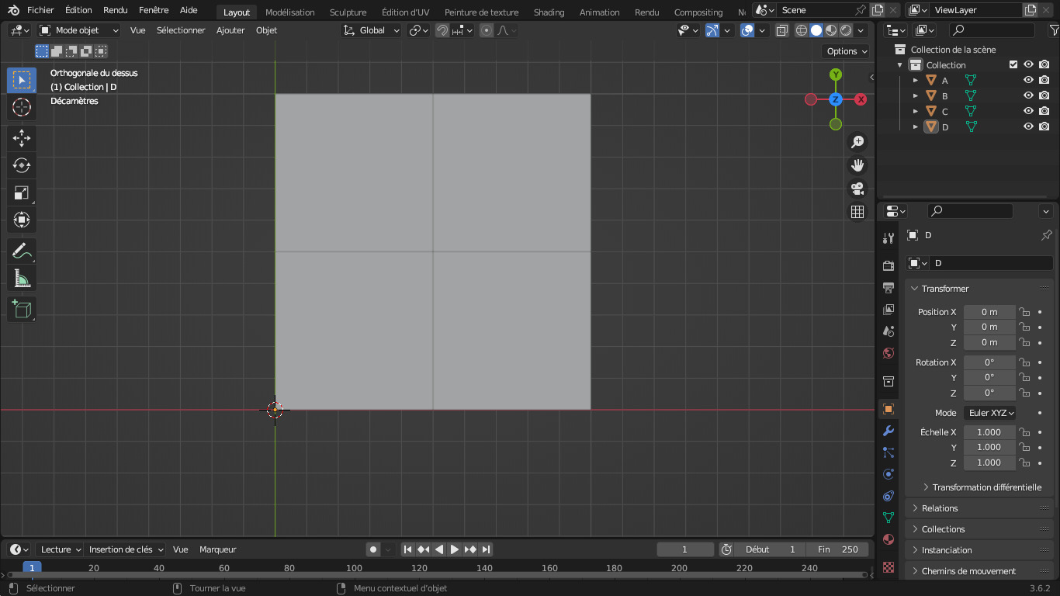

Le Sous-découpage
- Apprendre découper en «mode multiple» (voir page découper)
- Ensuite, à partir d'un des carrés A, B, C ou D, recommencer l'opération de découpe en découpant en 5 le carré sélectionné, ce qui génère 25 carrés.
- Pour diviser en 5 il faut entrer la valeur 4 au clavier lors de l'opération de découpe, car ce nombre correspond au «nombre de lignes de coupe», générant donc n+1 zones découpées.

Le Petit Carré
- Choisir l'un de ces petits carrés et le séparer (P) pour créer un nouvel objet.
- Renommer ce nouvel objet E.
- Comme le PC fait 100 mètres de côté, les 4 carrés font 50 mètres de côté.
- En divisant un des carrés de 50 mètres de côté en 5 parties horizontales et verticales, cela donne un dernier carré E de 10 mètres de côté.
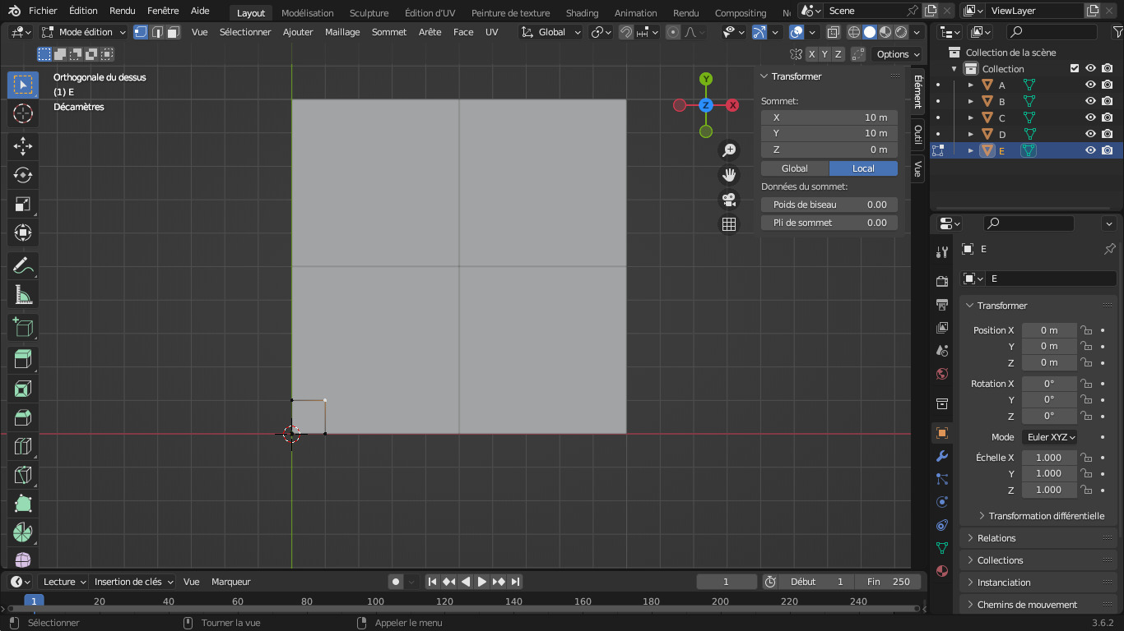

Les Vestiges
- Entrainez-vous à modéliser à l'aide des outils d'extrusion et de modélisation par point/ligne/face
- Puis ouvrir le fichier excavation.blend.
- Sélectionner le Petit Carré E
- Créer des vestiges suivant ces instructions graphiques comme source d'exemple.
- Modéliser les Vestiges d'Alphaville suivant les contraintes suivantes:
  - les faces doivent être parfaitement découpées et continues, sans trous.
  - les points ont une hauteur maximum d'1m50 et/ou d'une profondeur (valeurs en Z négatives) de 1m50
  - le poids du fichier ne doit pas excéder 0,95 Mo (950ko)
- Déposer excavation.blend dans J2

1) qu'on appelle sommet ou vertex en anglais)
2) sur Sloyd, page alphaville/J2/README.md
3) donc avant le sous-titre Explications
4) c'est-à-dire améliorer

